Влияние микроэлементов на рост и развитие Овсяницы красной (Festuca rubra)
Нечаев Н.М., Огородникова С.В.
Студент
Московский государственный университет имени М.В.Ломоносова,
факультет почвоведения, Москва, Россия
E-mail: nechaev1507@mail.ru
Газонные травы играют важную экологическую роль. В строящихся массивах городов в настоящее время проводится озеленение больших площадей с использованием смеси газонных трав, в состав которой входит Овсяница красная. Известно, что при закладке газона используются грунты на 70% состоящие из торфа. На кафедре агрохимии и биохимии растений было показано, что при выращивании газонных трав на таких грунтах растения страдают от недостатка микроэлементов [1,2]. Микроэлементы выполняют важные функции в растениях, улучшая протекание физиолого-биохимических процессов. А их дефицит в торфяных грунтах является основанием полагать, что применение микроудобрений способно оказать существенное влияние на продуктивность и качество биомассы газонных трав[3,4].
Проведенное исследование показало, что применение микроэлементов совместно с минеральным удобрением, привело к получению наибольшего количества биомассы овсяницы. Этот показатель повысился не только по сравнению с контролем, но и относительно соответствующих вариантов с микроэлементами без внесения удобрений (рисунок 1). Внесение микроэлементов как отдельно, так и на фоне NPK привело к повышению эффективности усвоения азота, фосфора и калия растениями овсяницы красной.
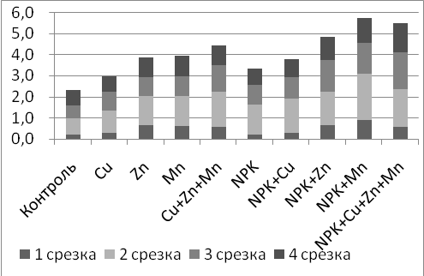
Рисунок 1. Биомасса овсяницы красной (сумма за 4 срезки, сухой вес, г/сосуд)
Литература
- Шуршин К.А., Болышева Т.Н. Эффективность минеральных удобрений при выращивании газонных трав на осушенных верховых торфяниках // Проблемы агрохимии и экологии. – №3. – 2011. – С. 30-35.
- Госсе Д.Д., Панина М.А., Егоров В.С. Влияние гуминовых удобрений на рост и развитие газонных трав в условиях мегаполиса. Гуминовые вещества в биосфере: Материалы VII Всероссийской научной конференции с международным участием и III Международной научной школы «Методы оценки биологической активности гуминовых продуктов»; 4-8 декабря 2018, МАКС Пресс, тезисы, с. 130-131
- Бахнов В.К., К вопросу оптимизации минерального питания культурных растений на болотных почвах // Болота и биосфера: материалы VII Всероссийской с международным участием научной школы (13-15 сентября 2010 г., Томск). — Томск: Издательство ТГПУ, 2010 г.-С. 14-20.
- Alloway B. J., Zinc in Soils and Crop Nutrition. 2nd ed. — Paris : IFA, 2008. -137 p.

